# Mobile Version(User)

## Tampilan Utama

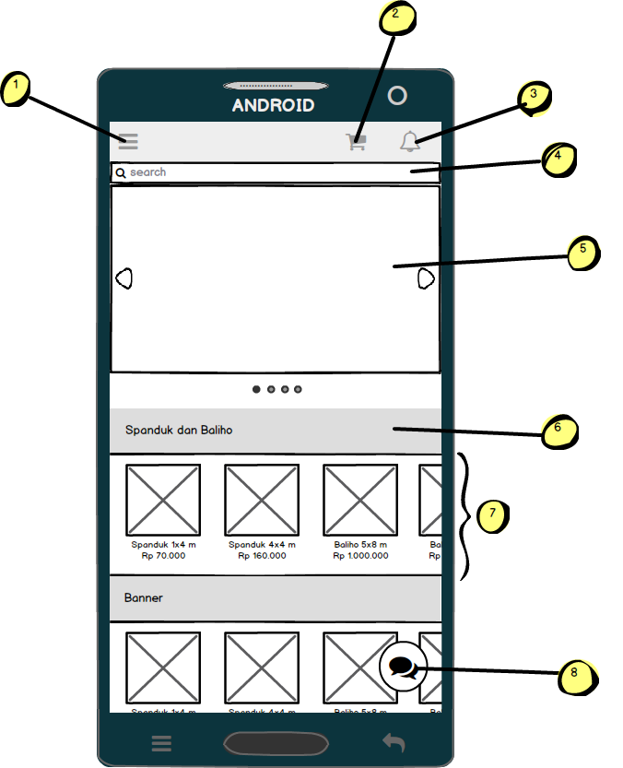

**Keterangan:**

1. Silde Menu
2. Tombol keranjang untuk menampilakan daftar produk yang masuk ke keranjang
3. Tombol melihat Notifikasi
4. Text Input untuk mencari Produk/Barang
5. Slide show menampilkan iklan produk
6. Kategori bar Produk/Barang
7. List berdasarkan kategori Produk/Barang dengan vertical scroll
8. Tombol Live Chat dengan Customer Service

## Slide Menu

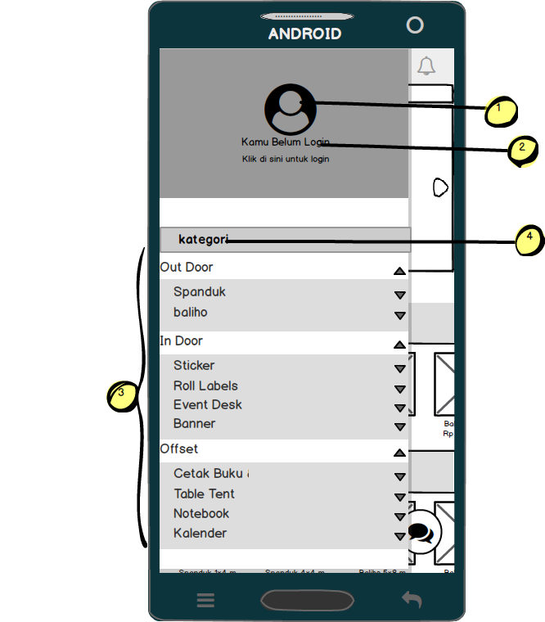

**Keterangan:**

1. User Picture
2. Nama User
3. Daftar kategori Produk/Barang
4. Kategori Bar

## Live Chat

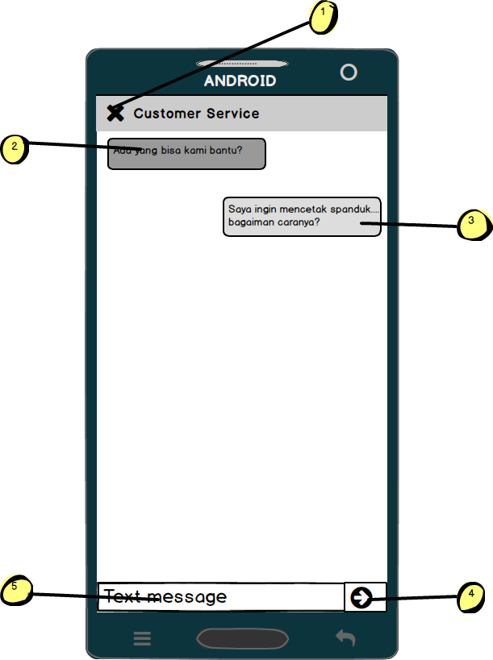

**Keterangan:**

1. Tombol menutup Live Chat
2. Tampilan pesan dari Customer Service
3. Tampilan pesan dari User

## Login

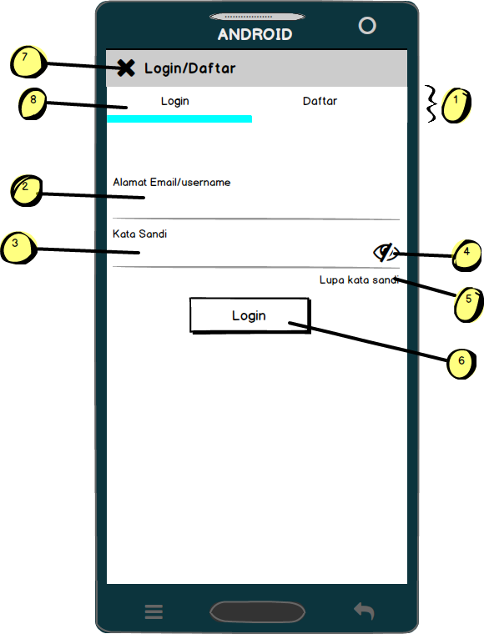

**Keterangan:**

1. TabBar Login atau Daftar> Slide Tab atau layar untuk menampilkan tampilan login atau daftar
2. Text Input Email yang sudah terdaftar
3. Text Input Kata sandi
4. Tombol untuk melihat kata sandi yang telah ditulis
5. Tombol Lupa kata sandi
6. Tombol login
7. Tombol untuk menutup tampilan login/daftar
8. Tampilan Kursor pada TabBar ketika memilih tab login

## Daftar

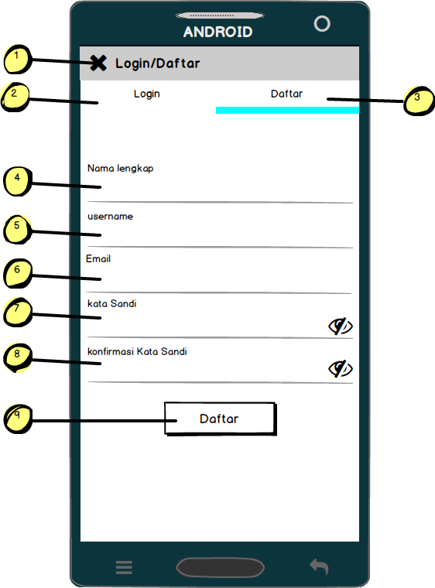

**Keterangan :**

1. Tombol menutup tampilan Login/Daftar
2. TabBar tampilan Login/Daftar
3. Tampilan Kursor pada TabBar ketika memilih tab Daftar
4. Text Input nama lengkap
5. Text Input username
6. Text Input Daftar
7. Text Input Kata sandi
8. Text Input Konfirmasi Kata Sandi
9. Tombol Daftar

## List Barang

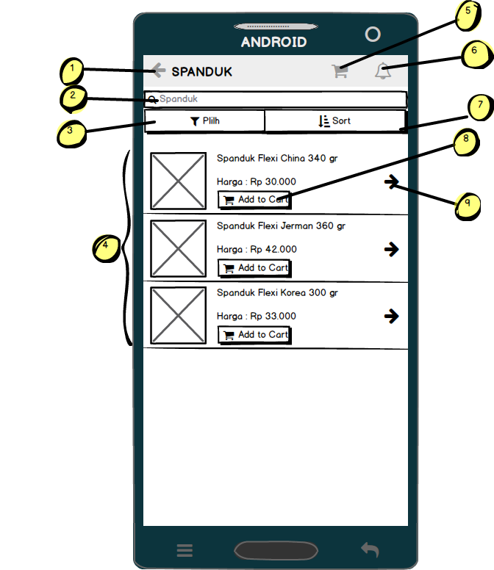

**Keterangan:**

1. Tombol kembali ke tampilan sebelumnya
2. Text Input search untuk mencari Produk/Barang
3. Tombol filter berdasarkan jenis bahan Produk/Barang
4. Daftar produk berdasarkan kategori.
5. Tombol keranjang untuk menampilakan daftar Produk/Barang yang masuk ke keranjang
6. Tombol untuk melihat notifikasi
7. Tombol sort bersarkan harga
8. Tombol untuk menampikan ke tampilan deskripsi Produk/Barang
9. Tombol untuk memasukkan Produk/Barang ke kerankang

## Tampilan Deskripsi Barang/Produk

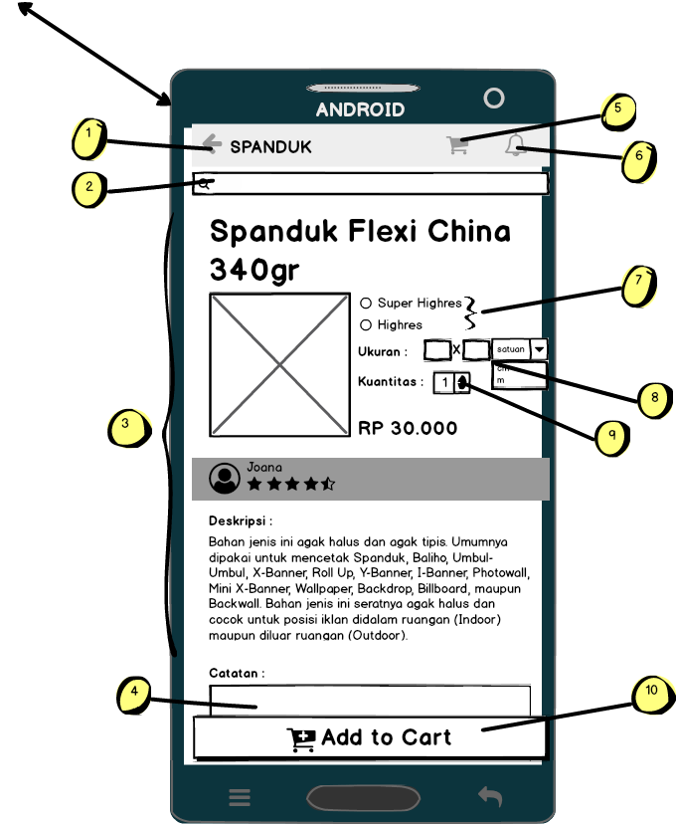

**Keterangan:**

1. Tombol kembali ke tampilan sebelumnya
2. Text Input search untuk mencari Produk/Barang
3. Tampilan informasi Produk/Barang
4. Text Input untuk dilampirkan ke pesanan Produk/Barang
5. Tombol untuk menamp Produk yang telah masuk ke keranjang
6. Tombol untuk menampilkan notifikasi
7. Pilihan jenis cetakan
8. Pemberian ukuran Produk/Barang
9. Pemberian kuantitas Produk/Barang yang ingin dipesan
10. Tombol untuk memasukkan Produk/Barang ke keranjang

## Keranjang Belanja

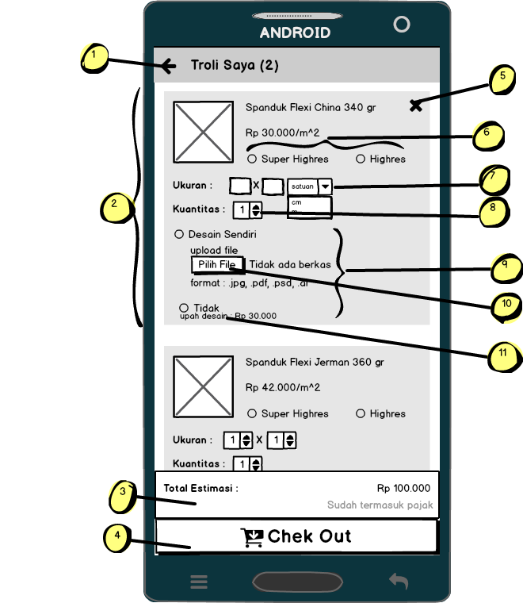

**Keterangan:**

1. Tombol kembali ke tampilan sebelumnya.
2. Informasi barang yang telah masuk ke keranjang
3. Total harga barang yang telah masuk ke keranjang
4. Tombol Check Out
5. Tombol hapus barang dari keranjang
6. Pilhan kualitas cetakan

Catatan:

* Harga setiap kualitas cetakan berbeda.
* Harga akan berubah ketika mengubah pilhan kualitas cetakan.

1. Ukuran bahan cetakan
2. Kuantitas Produk/Barang
3. Pilhan desain sendiri>Jika User ingin mencetak desain buatan sendiri
4. Tombol upload file
5. Pilihan desain>jika user tidak memiliki desain buatan sendiri/menyerahkannya ke desainer yang tersedia

## Check Out

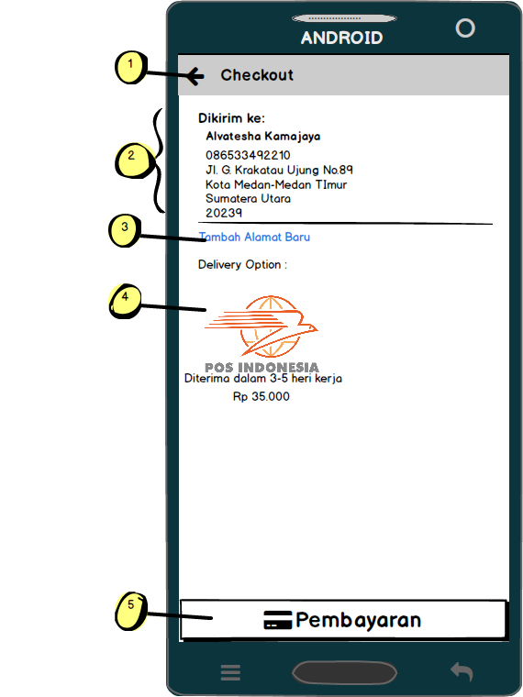

**Keterangan:**

1. Tombol kembali ke tampilan sebelumnya
2. Information alamat Cutomer/pemesan
3. Tambah alamat baru
4. Pilihan jasa pengiriman barang

## Metode pembayaran

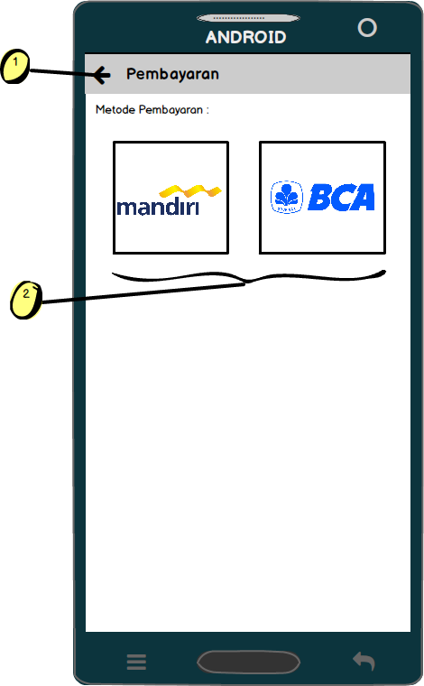

**Keternagan:**

1. Tombol kembali ke tampilan sebelumnya
2. Pilihan Metode Pembayaran

## Konfirmasi Metode Pembayaran

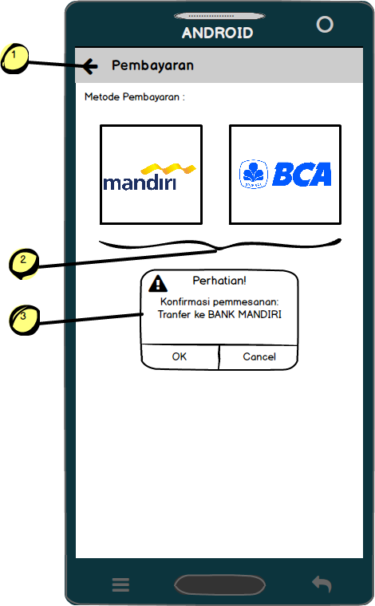

**Keterangan:**

1. Tombol kembali ke tampilan sebelumnya
2. Pilihan Metode Pembayaran
3. Konfirmasi pilihan metode pembayaran

## Konfirmasi Pesanan

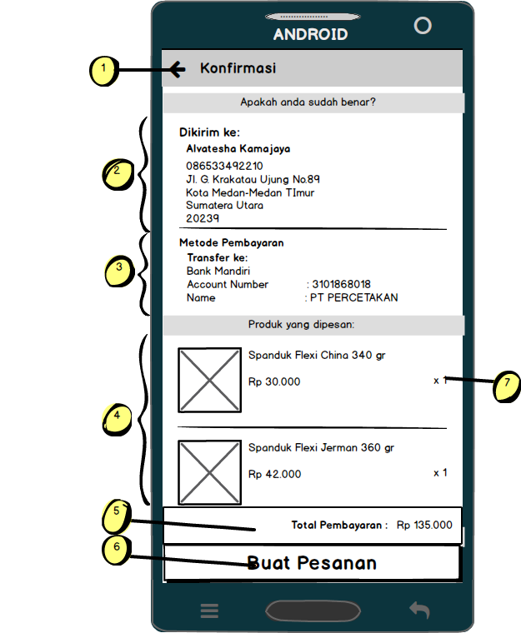

**Keterangan:**

1. Tombol Kembali ke tampilan sebelumnya
2. Informasi alamat Pemesan
3. Informasi Rekening pembayaran produk yang dipesan.
4. Informasi daftar barang atau produk yang dipesan
5. Informasi total biaya pesanan yang harus dibayar
6. Tombol buat pesanan
7. Kuntitas produk/barang yang dipesan

## Konfirmasi pesanan(lanjutan)

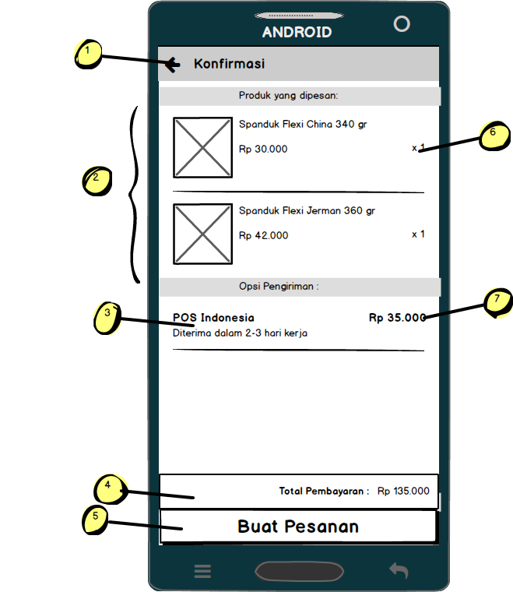

**Keterangan:**

1. Tombol Kembali ke tampilan sebelumnya
2. Informasi daftar barang atau produk yang dipesan
3. Informasi jasa pengiriman barang yang digunakan
4. Informasi total biaya pesanan yang harus dibayar
5. Tombol buat pesanan
6. Kuntitas produk/barang yang dipesan
7. Informasi biaya jasa pengiriman barang yang dipesan

## Informasi Cara Pembayaran

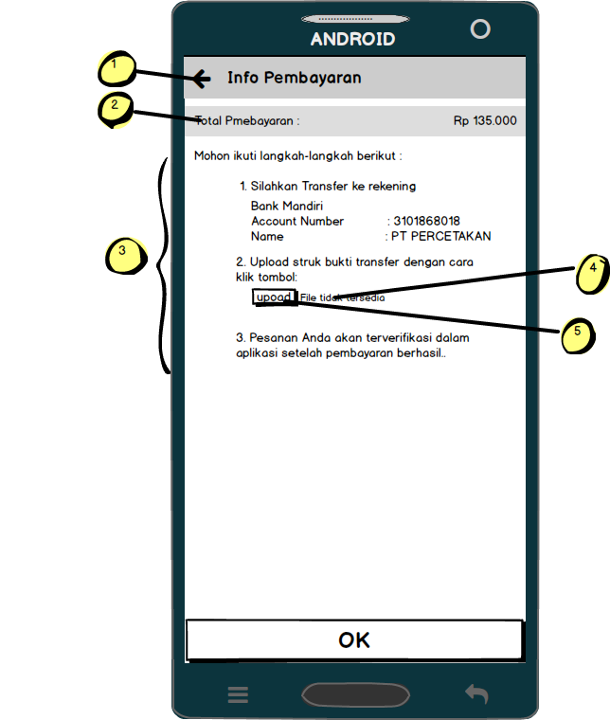

**Keterangan:**

1. Tombol kembali ke tampilan sebelumnya
2. Inormasi total biaya yang harus dibayar
3. Informasi cara pembayaran pesanan yang harus dilakukan oleh user
4. Status upload file
5. Tombol upload bukti pembayaran

## User Akun

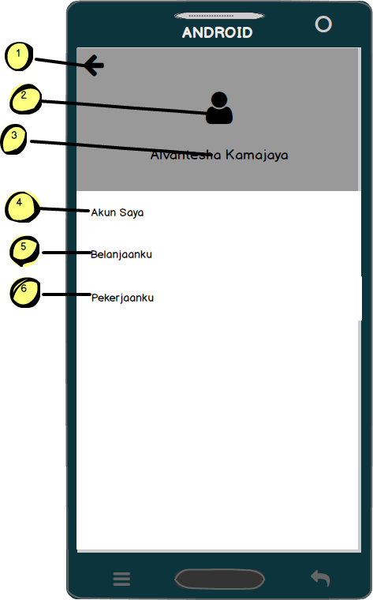

**Keterangan;**

1. Tombol kembali ke tampilan sebelumnya
2. Gambar profil User
3. Nama profil User
4. Tombol Akun Saya
5. Tombol Belanjaanku
6. Tombol Pekerjaanku

## Akun Saya

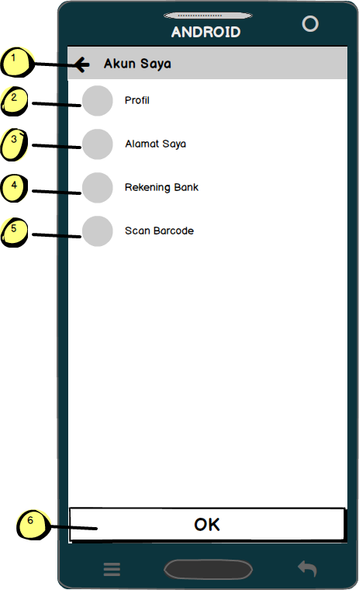

**Keterangan:**

1. Tombol kembali ke tampilan sebelumnya
2. Tombol Profil
3. Tombol Alamat Saya
4. Tombol Rekening Bank
5. Tombol Scan Barcode

## Barcode Scanner

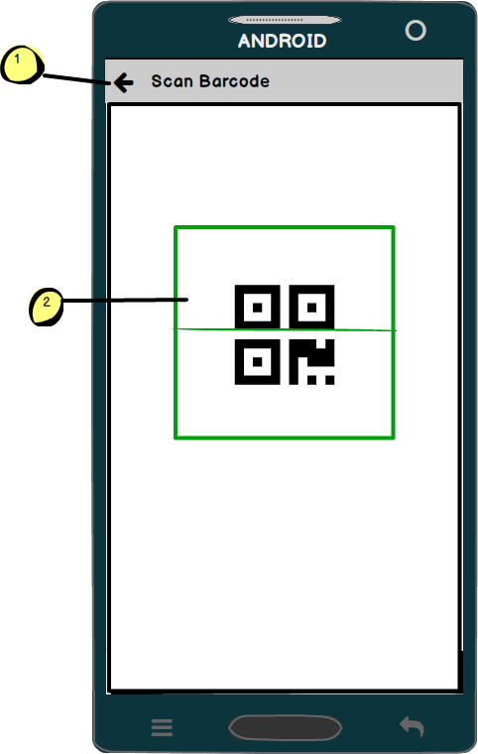

**Keterangan:**

1. Tombol kembali ke tempilan sebelumnya
2. Scanner barcode untuk login ke web version menggunakan barcode

## User Profile

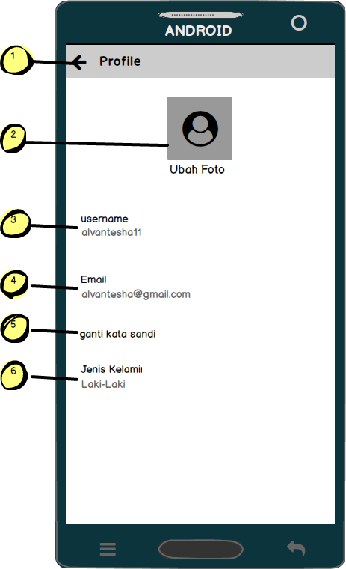

**Keterangan:**

1. Tombol kembali ke tampilan sebelumnya
2. Gambar profile user
3. Informasi Username
4. Tombol ubah Email
5. Tombol ubah kata sandi
6. Tombol ubah jenis kelamin

## Ubah Foto

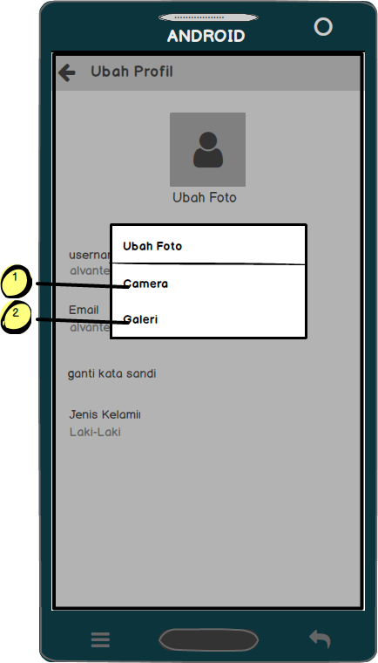

**Keterangan:**

1. Tombol ubah foto melalui Camera
2. Tombol ubah foto melaui galeri

## Ubah jenis Kelamin

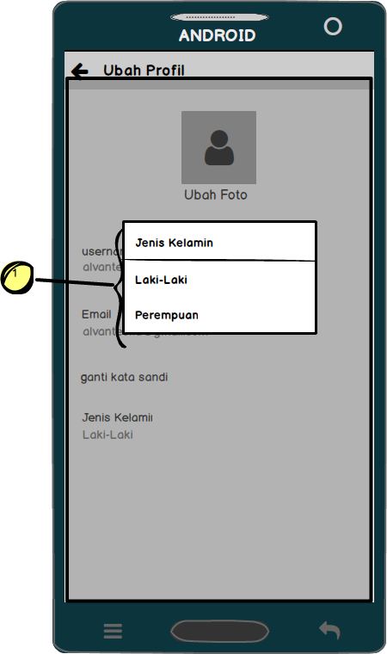

**Keterangan:**

1. Pilihan jenis kelamin

## Ubah Kata Sandi

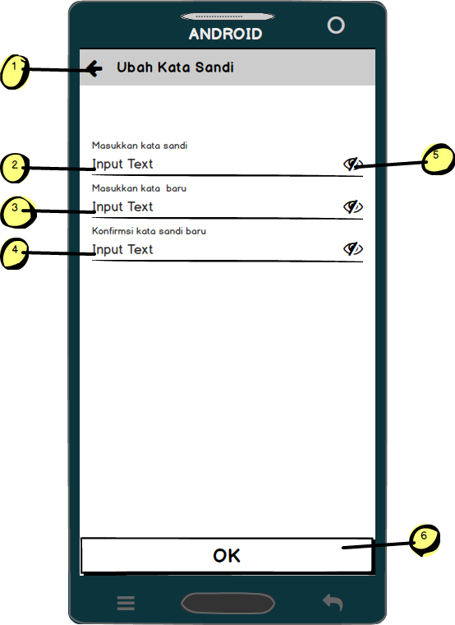

**Keterangan:**

1. Tombol kembali ke tampilan sebelumnya
2. Text input kata sandi lama
3. Text input kata sandi baru
4. Text Input konfirmasi kata sandi
5. Tombol melihat sandi yang telah disamarkan
6. Tombol konfirmasi ok

## Ubah Kata Sandi (Lanjutan)

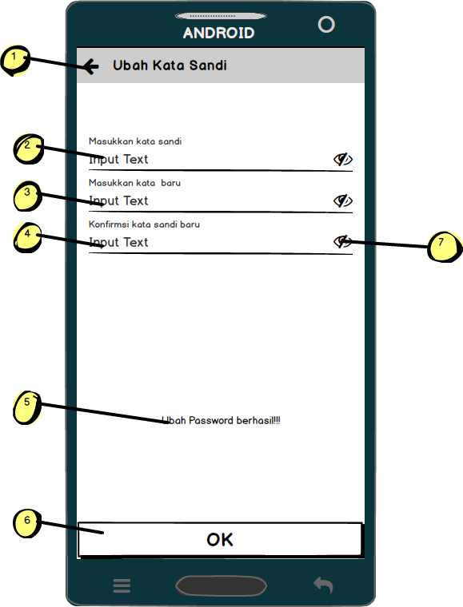

**Keterangan:**

1. Tombol kembali ke tampilan sebelumnya
2. Text input kata sandi lama
3. Text input kata sandi baru
4. Text Input konfirmasi kata sandi
5. Informasi bahwa password berhasil diubah
6. Tombol konfirmasi ok
7. Tombol melihat sandi yang telah disamarkan

## Ubah Kata Sandi (Lanjutan)

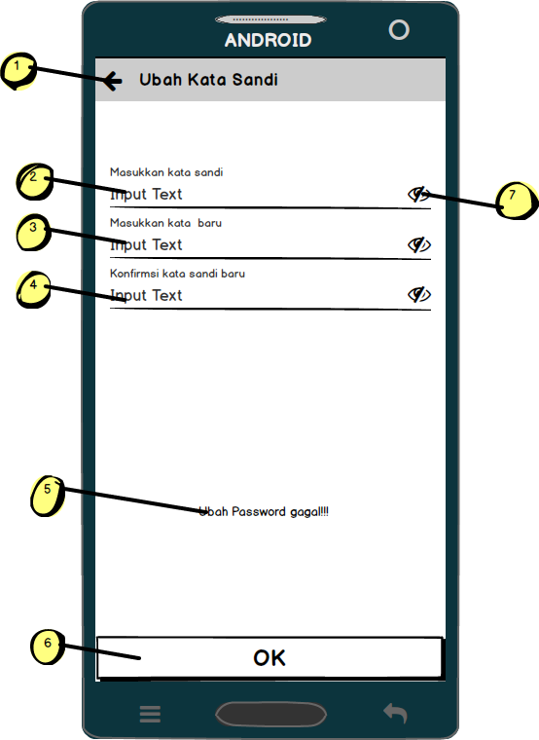

**Keterangan:**

1. Tombol kembali ke tampilan sebelumnya
2. Text input kata sandi lama
3. Text input kata sandi baru
4. Text Input konfirmasi kata sandi
5. Informasi bahwa password gagal diubah
6. Tombol konfirmasi ok
7. Tombol melihat sandi yang telah disamarkan

## Alamat Saya

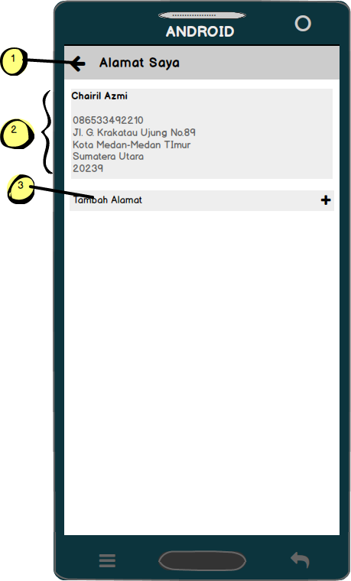

**Keterangan:**

1. Tombol kemabali ke tampilan sebelemnya
2. Informasi alamat user
3. Tombol tambah alamat user

## Tambah Alamat

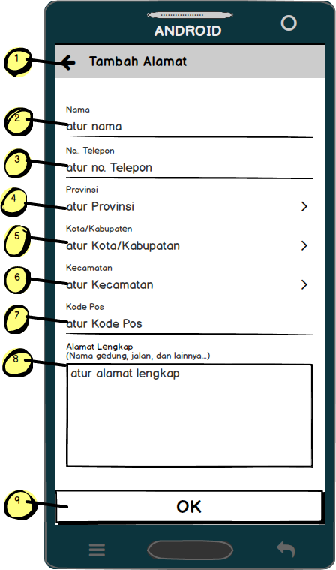

**Keterngan:**

1. Tombol kembali ke tampilan sebelumnya
2. Text input nama alamat
3. Text input nomor telepon
4. Tombol pilihan Provinsi
5. Tombol pilihan Kota/Kabupaten
6. Tombol pilihan Kecamatan
7. Text input kode pos
8. Text input alamat lengkap
9. Tombol konfirmasi

## Ubah Alamat

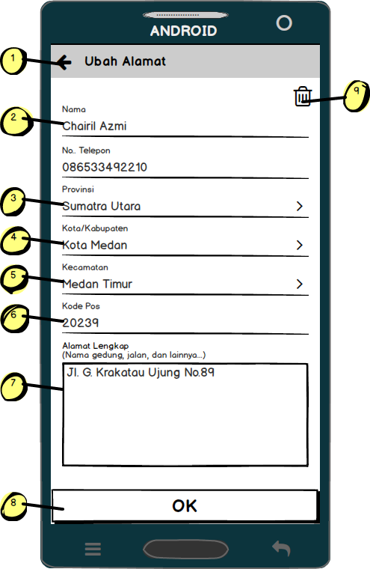

**Keterngan:**

1. Tombol kembali ke tampilan sebelumnya
2. Text input nama alamat
3. Text input nomor telepon
4. Tombol pilihan Provinsi
5. Tombol pilihan Kota/Kabupaten
6. Tombol pilihan Kecamatan
7. Text input kode pos
8. Text input alamat lengkap
9. Tombol konfirmasi
10. Tombol hapus alamat

## Rekening Bank

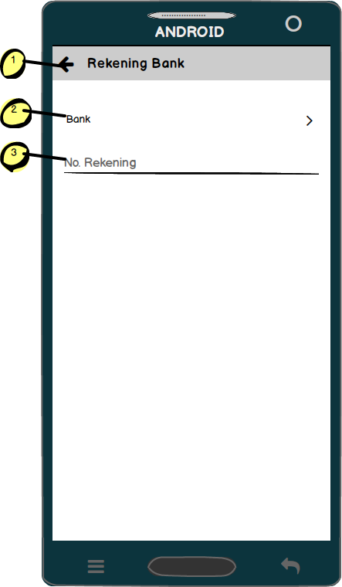

**Keterangan:**

1. Tombol kembali ke tampilan sebelumnya
2. Tombol pilih Bank
3. Text input nomor rekening

## Pilih Bank

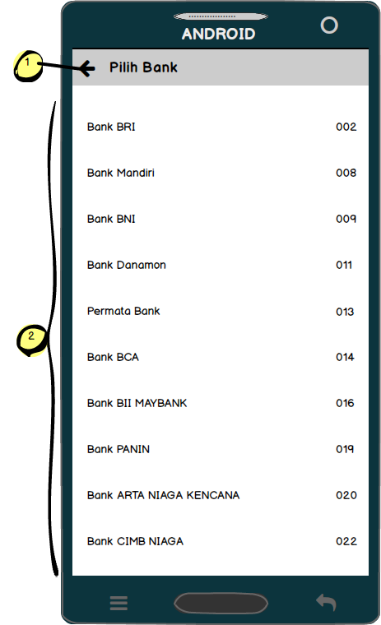

**Keterangan:**

1. Tombol kembali ke tampilan sebelumnya
2. Daftar Bank

## Belanjaanku(Belum dibayar)

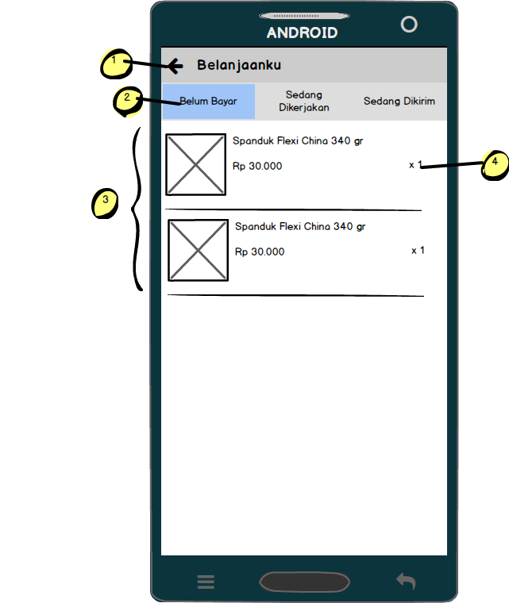

**Keterangan:**

1. Tombol kembali ke tampilan sebelumnya
2. Tab slide
3. Daftar Barang yang belum dibayar
4. Kuantitas barang

## Belanjaanku(Sedang Dikerjakan)

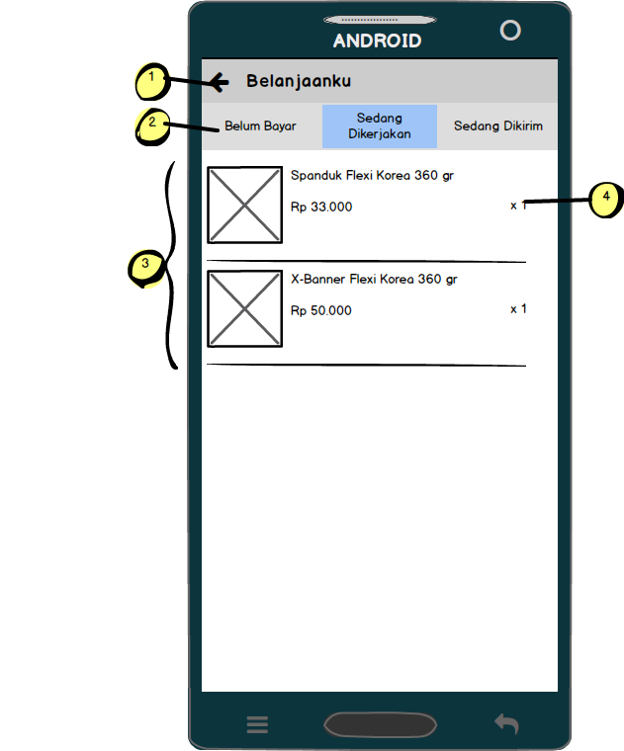

1. Tombol kembali ke tampilan sebelumnya
2. Tab slide
3. Daftar Barang yang sedang dikerjakan
4. Kuantitas barang

## Comment(Konsumen)

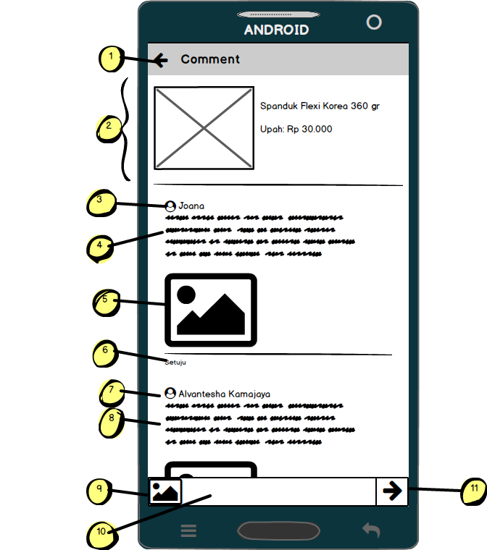

**Keterangan:**

1. Tombol kembali ke tampilan sebelumnya
2. Informasi barang yang dicomment
3. Nama user(Desainer)
4. Text Komentar user(Desainer)
5. Komentar user(Desainer) berupa gambar
6. Tombol setuju jika konsumen menyetujui komentar/hasil desain yang telah direvisi/dibuat oleh desainer
7. Nama user(Konsumen)
8. Text komentar user(Konsumen)
9. Tombol upload gambar
10. Text input komentar
11. Tombol memposting komentar

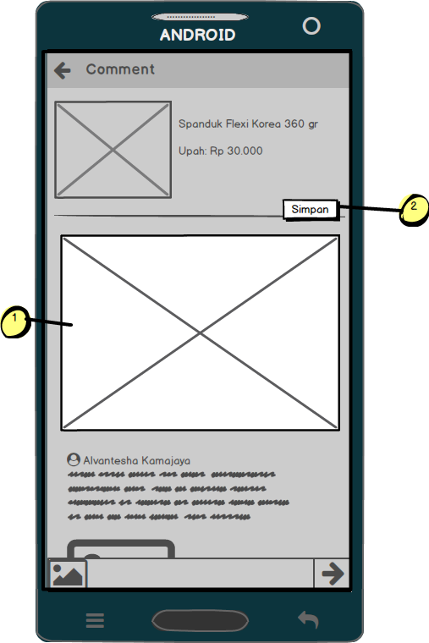

**Keterangan:**

1. Gambar pada komentar user yang diperbesar
2. Tombol simpan gambar

## Belanjaanku(Sedang dikirim)

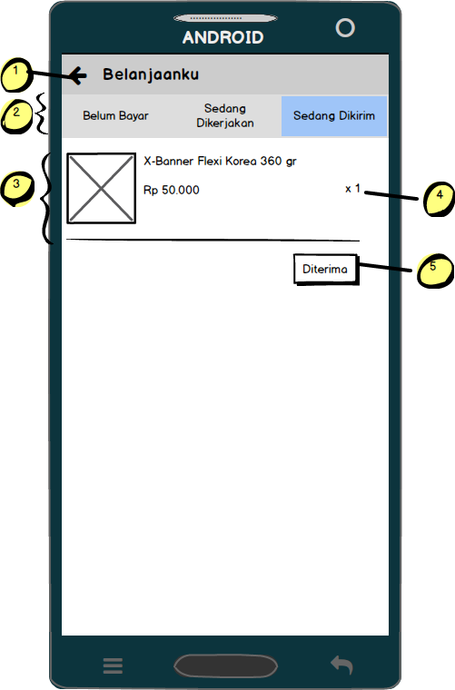

**Keterangan:**

1. Tombol kembali ke tampilan sebelumnya
2. Tab slide
3. Daftar Barang yang sedang dalam proses pengiriman
4. Kuantitas barang
5. Tombol diterima > jika konsumen telah menerima barang yang telah dipesan

## Belanjaanku(Selesai)

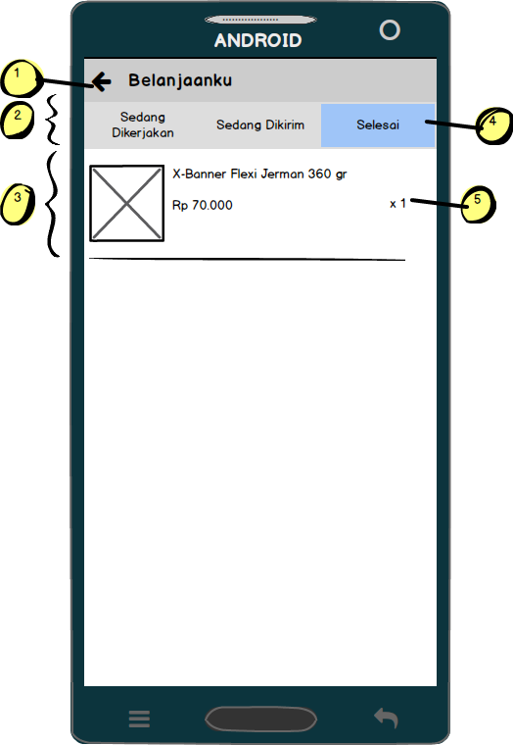

**Keterangan:**

1. Tombol kembali ke tampilan sebelumnya
2. Tab slide
3. Daftar Barang yang telah diterima oleh konsumen
4. Kuantitas barang

## Pekerjaanku(Sedang Dikerjakan)

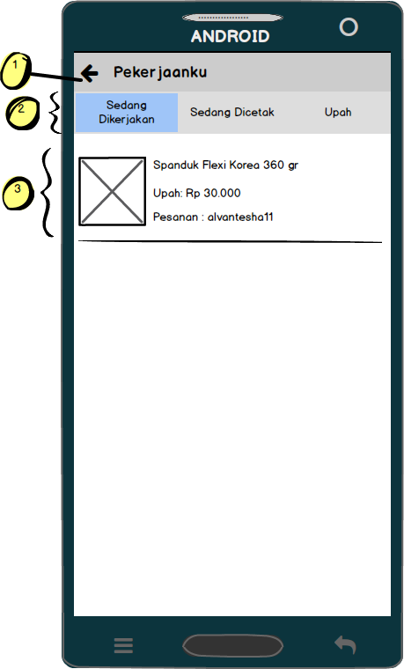

**Keterangan:**

1. Tombol kembali ke tampilan sebelumnya
2. Tab slide
3. Daftar Barang konsumen yang sedang dikerjakan

## Commnet(Desainer)

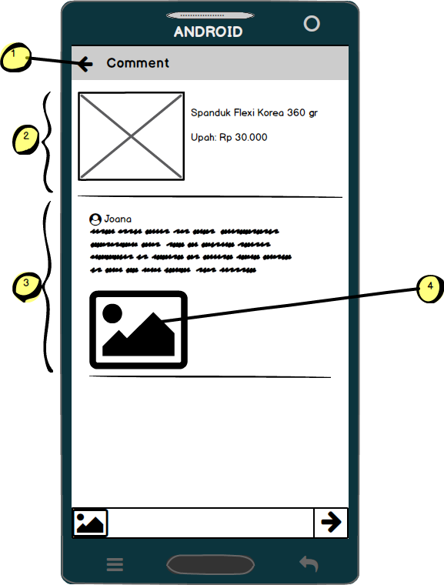

**Keterangan:**

1. Tombol kembali ke tampilan sebelumnya
2. Informasi barang yang dicomment
3. Text Komentar user(Desainer)
4. Komentar user(Desainer) berupa gambar

## Pekerjaanku(Sedang dicetak)

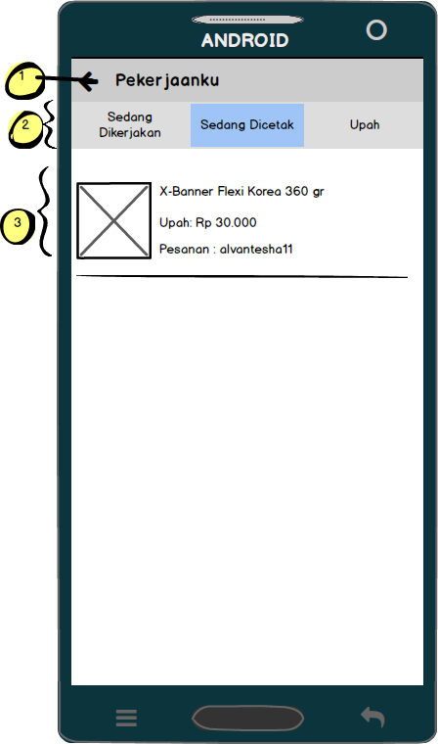

**Keterangan:**

1. Tombol kembali ke tampilan sebelumnya
2. Tab slide
3. Daftar Barang yang telah diterima oleh konsumen

## Pekerjaanku(Upah)

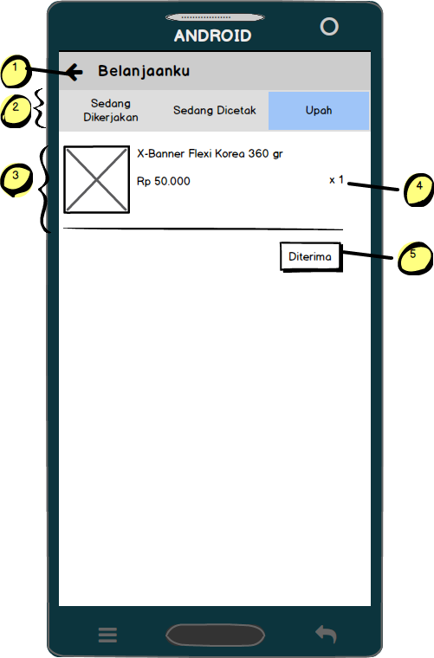

**Keterangan:**

1. Tombol kembali ke tampilan sebelumnya
2. Tab slide
3. Daftar Barang yang telah selesai dikerakan
4. Kuantitas barang
5. Tombol diterima > jika Desainer telah menerima upah

## Pekerjaanku(Selesai)

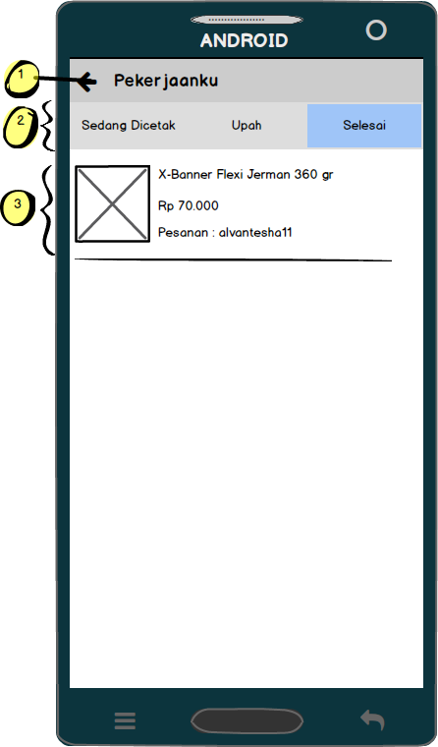

**Keterangan:**

1. Tombol kembali ke tampilan sebelumnya
2. Tab slide
3. Daftar Barang yang sedang dalam proses pengiriman